JAVA期末專題第一次Demo_Report

1. 題目：  
   肥宅下樓梯
2. 組員：  
   吳沛璇
3. 作品介紹：  
   靈感來源來自小朋友下樓梯，但在這裡是阿宅下樓梯，兩者相比做了一些改變：下樓梯是一種運動，所以玩家會先輸入目前體重與理想體重，會面會根據下了多少樓梯去調整體重，達標算成功！  
   輸入玩家名稱、體重、理想體重：  
   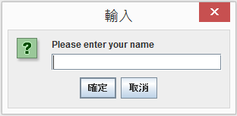  
   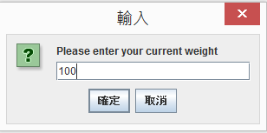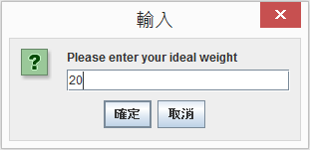  
     
   遊戲主畫面(目前功能—按Play會開始遊戲、按Quit會結束遊戲)：  
   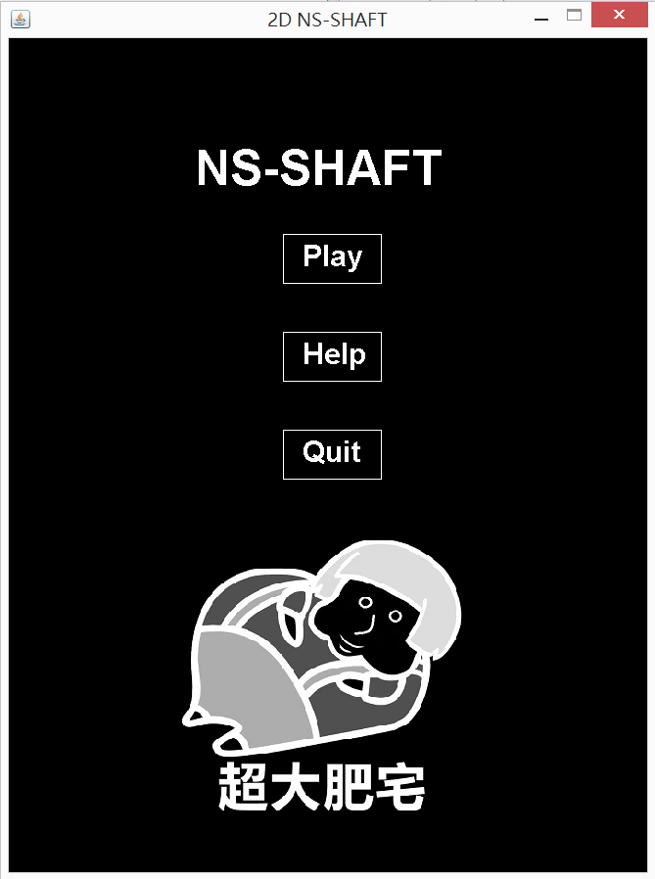  
   遊戲開始：  
   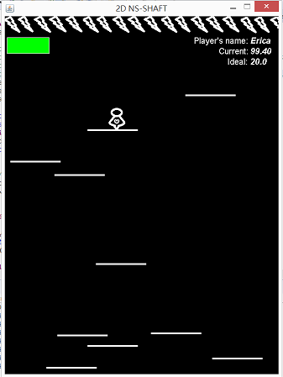  
   被針刺到後會扣血，但我有設定經過一段時間血量會回升10%  
   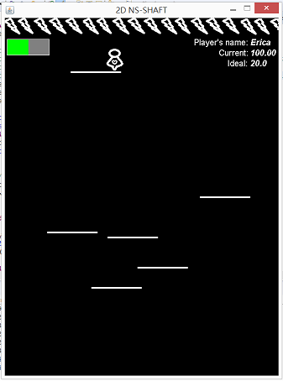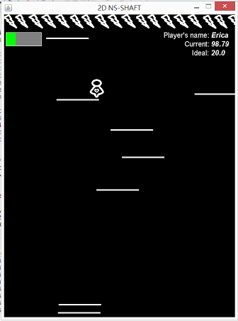  
   當血量扣到0或阿宅掉到畫面下，遊戲結束：  
   共有三個件可以選，目前的功能是按Restart遊戲會重新開始，按Quit整個遊戲會直接關閉，Record的部分則顯示紀錄版：  
   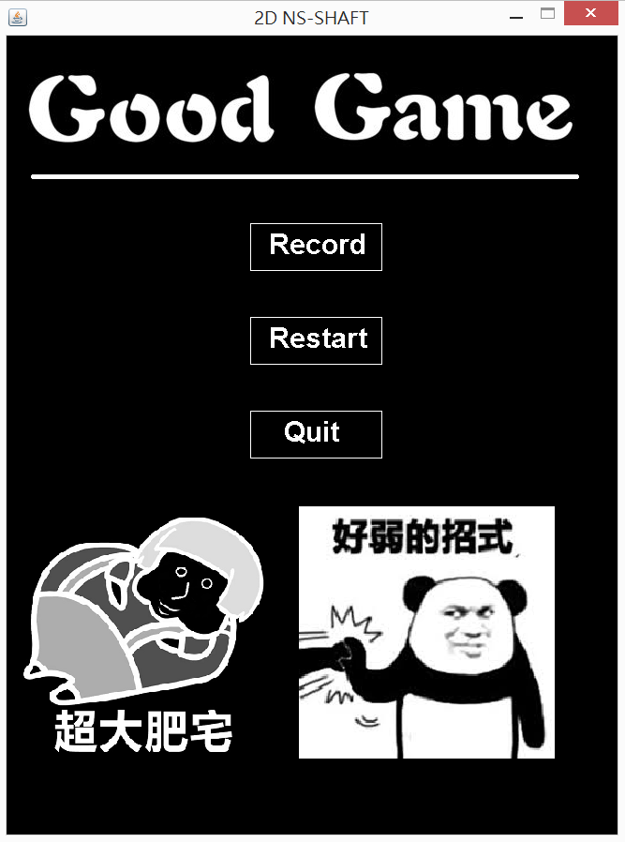  
   按下Restart後，輸入這次挑戰者的名字體重、並且血會重新回滿：  
   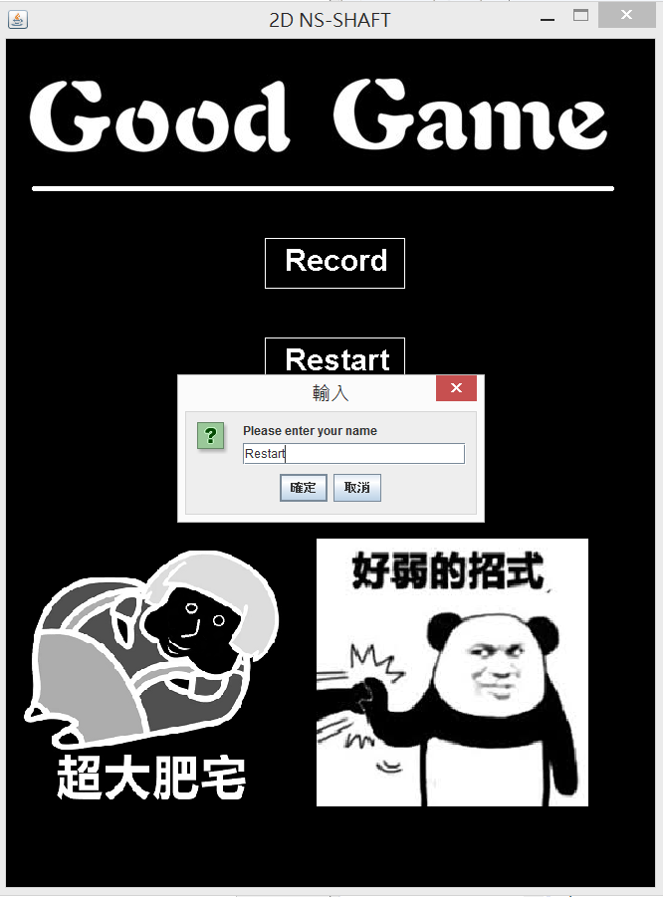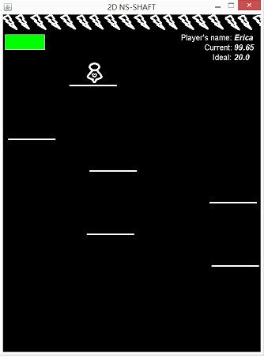  
   按下Record，可以按EXIT離開此畫面回到上一頁MENU:  
   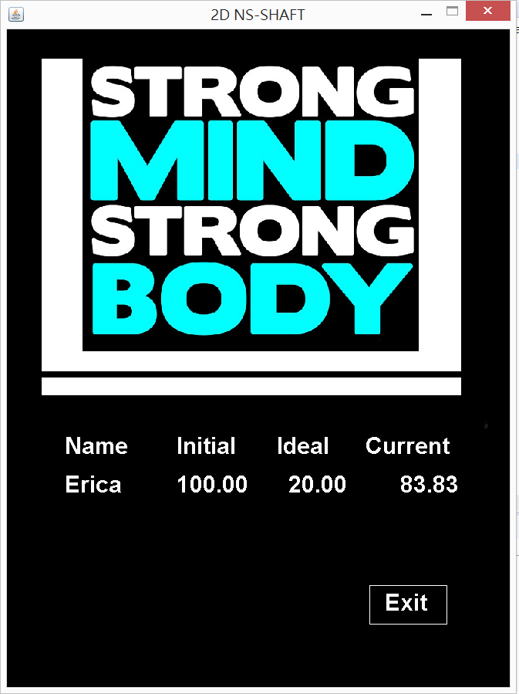
4. Class架構：  
   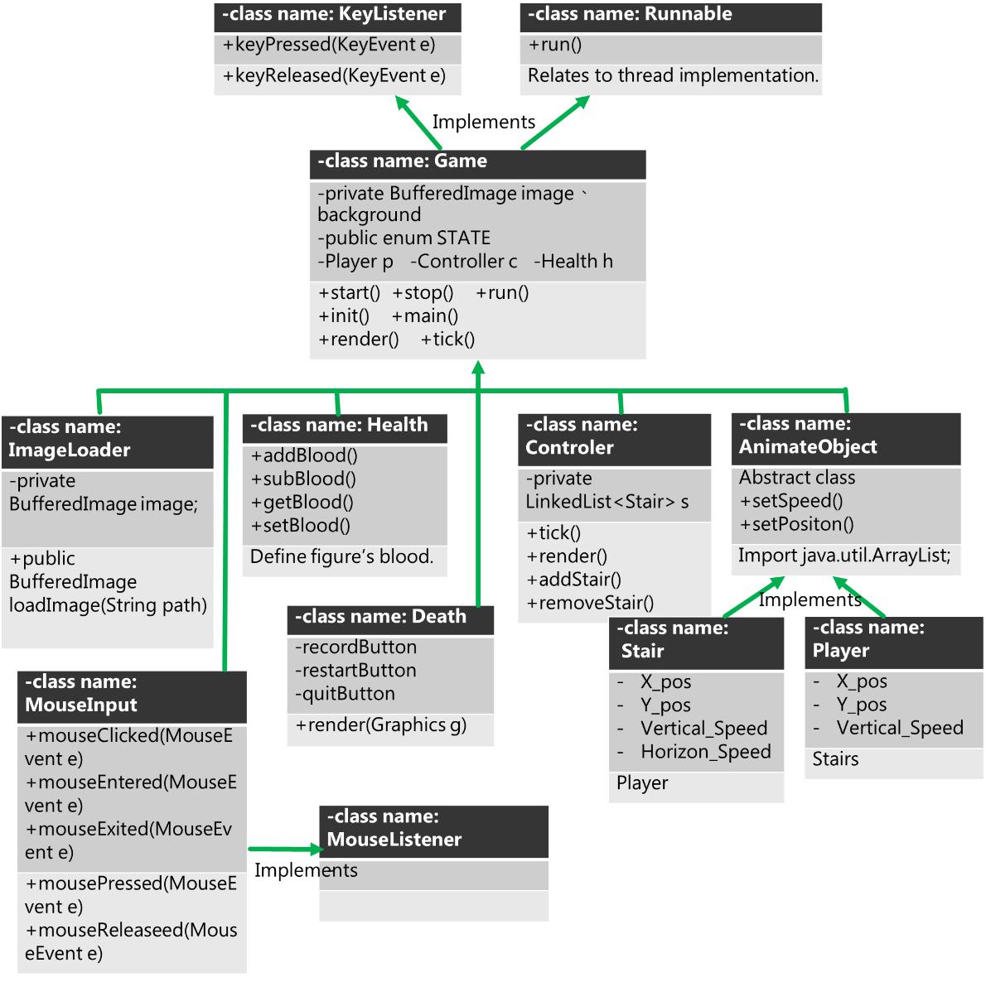
5. 使用到的技術：  
   1. 用很多個class分別做不一樣的事，並使用Game當作main class  
   2. 使用java.awt.image.BufferedImage和javax.imageio.ImageIO做讀片的讀取，並且使用到上課教的getClass().getResource(path)當技巧  
   3. 開thread做平行處理，提升遊戲流暢度  
   4. 使用timer計算血量回升  
   5. Enum的用法，幫助我更直覺地訂出遊戲不同階段(MENU，GAME，DEATH，RESTART)  
   6. MouseListener和KeyListener的使用  
   7. Graphics和graphics2D(畫按鍵框框)的繪圖  
   8. Setfocus讓eventListener正常運作  
    requestFocus(); //Don't need to press window
6. 工作分配：(一人一組)  
   繪圖(我用小畫家)  
   程式碼撰寫  
   架構構想
7. 參考資料：  
   有部分圖片是從網站上抓，圖片來源：  
   <https://www.doutula.com/photo/9327870>  
   <https://www.google.com.tw/search?q=%E7%86%8A%E8%B2%93%E6%A2%97%E5%9C%96&source=lnms&tbm=isch&sa=X&ved=0ahUKEwjl6L6q6OjaAhWBWbwKHakDAokQ_AUICigB&biw=837&bih=763&dpr=1.13>  
   JAVA語法：  
   <https://www.codingmadesimple.com>